DEPORTE EN EDAD ESCOLAR DE CASTILLA-LA MANCHA
“SOMOS DEPORTE 3-18“
CURSO 2017/2018
INICIACIÓN DEPORTIVA

En aplicación de la normativa por la que se regula y convoca el programa Somos Deporte 3 – 18 de Castilla la Mancha y en cumplimiento de su desarrollo por parte de la Comisión Técnica Provincial de Albacete para el curso escolar 2017 - 2018, se convoca el PROGRAMA DE INICIACIÓN DEPORTIVA EN EDUCACIÓN PRIMARIA de acuerdo con las siguientes normas:

PRIMERA.- PARTICIPACIÓN

Podrán participar en las Jornadas de Iniciación Deportiva todos los centros educativos que imparten enseñanzas de Educación Primaria, Secundaria y Bachillerato que hayan realizado su solicitud de inscripción mediante la presentación del formulario anexo.

La fecha máxima para la presentación de la solicitud de participación en este programa será el jueves 21 de diciembre hasta las 14.00 horas. Solicitud de participación deberá remitirse rellenada, firmada y sellada por cada centro educativo al correo electrónico deporteab@jccm.es.

La participación en esta actividad requerirá obligatoriamente la autorización por parte del padre/madre o tutor legal, a través de la plataforma PAPAS, de la participación del niño/a en el programa “Somos Deporte 3-18”.
La participación en estas jornadas deberá estar autorizada por el centro educativo a través de la pertinente aprobación por el Consejo Escolar.

SEGUNDA.- CARACTERÍSTICAS DE LA ACTIVIDAD

Este programa va dirigido al alumnado de los centros educativos de la provincia de Albacete. Pretende promocionar y fomentar la actividad física y deportiva y conseguir la adherencia a la práctica deportiva regular, para lo que se ofrece la posibilidad de participar en actividades multideportivas de equipo, a realizar en horario escolar.
- El horario de la misma será dentro del horario lectivo, en la franja de 09.30 a 13 horas.

- El número de participantes por centro educativo será de 30 alumnos/as como máximo siendo el número máximo de participantes totales en cada jornada de 180 niños/as.

- Cada centro escolar podrá solicitar su participación en 3 jornadas, priorizando las mismas según cercanía el lugar de realización de estas.

- Los alumnos participantes irán acompañados de un maestro/profesor responsable del grupo.

- El transporte desde la localidad de residencia hasta la de realización de la jornada está subvencionado íntegramente por la Dirección Provincial de Educación, Cultura y Deportes de Albacete, quien será la encargada de realizar la contratación del servicio necesario para dar cobertura a todos los centros participantes y fijar la ruta e itinerario hasta la localidad de destino donde se celebre la jornada deportiva.

- El desarrollo de la actividad se llevará a cabo por una empresa de gestión deportiva y con monitores especializados.

- La jornada consistirá en la realización de juegos y deportes alternativos: scooter bowling, balonkorf, ringo, floorball, kinball, etc., estando adaptadas cada una de estas modalidades deportivas a las características psico-evolutivas de cada grupo de edad a la que vaya dirigida garantizando así la máxima eficacia y resultado de cada sesión.

- Para la evaluación del proyecto los participantes cumplimentarán una encuesta de satisfacción que recoja los aspectos más significativos llevados a cabo y sirva como base para mejoras de cara a próximas convocatorias.

TERCERA.- SEGURO DE ACCIDENTES
Todos los deportistas, personal docente, entrenadores y delegados de los equipos o grupos inscritos en las actividades del Programa Somos Deporte 3 -18 de Castilla-La Mancha tendrán cubierta la asistencia sanitaria por los daños o lesiones derivados de los accidentes deportivos originados con motivo del desarrollo de la actividad, siempre y cuando la inscripción del participante se realice en el plazo y según el procedimiento establecido en la Orden del Deporte en Edad Escolar, con las siguientes condiciones:

Para los accidentes ocurridos en la Comunidad Autónoma de Castilla-La Mancha, y dentro de las 48 horas posteriores, los accidentados deberán acudir a un centro del SESCAM, quien prestará la atención de urgencia o primaria, identificándose como participante en el Programa Somos Deporte 3-18 de deporte escolar de Castilla-La Mancha mediante la presentación del impreso denominado PRIMERA ASISTENCIA.

El SESCAM comprobará posteriormente que se cumplen los requisitos para la prestación. Si no se presenta el impreso de PRIMERA ASISTENCIA o se comprueba que no se cumplen los requisitos para la prestación el SESCAM podrá facturar al usuario el coste de la atención sanitaria prestada.

Asimismo, dentro de las 48 horas siguientes al accidente deberá comunicarse al Servicio de Deportes de la Dirección Provincial de la Consejería de Educación, Cultura y Deportes de la provincia correspondiente mediante el impreso denominado PARTE DE ACCIDENTE DEPORTIVO. En caso de no producirse esa comunicación el accidentado no podrá recibir las prestaciones posteriores del seguro de accidentes deportivos, en caso de necesitarlas.

El resto de atención que requiera el deportista, DIVINA PASTORA SEGUROS será quien preste la atención médica. En este caso el accidentado:

- Inmediatamente después de la primera atención médica prestada por el SESCAM, deberá poner en conocimiento de Divina Pastora Seguros el hecho llamando al teléfono 902 020 733 indicando número de póliza 7809149. Asimismo, deberá remitir escaneados a la dirección de correo electrónico somosdeporte@divinapastora.com los siguientes documentos:
  - DNI.
  - Parte de Accidente Deportivo.
  - Informe del SESCAM, elaborado dentro de las primeras 48 horas desde el accidente y donde figure la necesidad de una asistencia posterior.

- Una vez recogidos estos datos, Divina Pastora Seguros indicara al lesionado el Centro concertado correspondiente así como el número de expediente con el que se identificará en el centro médico.

- En el caso de no poder facilitar la documentación indicada en el momento de recibir la prestación, debe aportarlo a Divina Pastora Seguros a la mayor brevedad posible.

CUARTA.- ACEPTACIÓN DE PUBLICACIÓN DE IMÁGENES

Los participantes en los diferentes encuentros y competiciones del Campeonato Regional del Deporte en Edad Escolar de Castilla-La Mancha aceptan la publicación de las imágenes obtenidas durante la ejecución de las actividades del mismo en las que puedan aparecer.

La inscripción y participación en cualquiera de las modalidades convocadas supone la aceptación de la presente normativa o la que se desarrolla más ampliamente en la Orden 145/2017, de 18 de agosto, de la Consejería de Educación, Cultura y Deportes, por la que se regula y convoca el Programa Somos Deporte 3-18 de Castilla-La Mancha para el curso escolar 2017-2018.

Para cualquier consulta o aclaración pueden dirigirse a este servicio de Deportes a través de cualquiera de los siguientes números de teléfono o bien, por correo electrónico a las siguientes direcciones: deporteab@jccm.es

Servicio de Juventud y Deportes de Albacete:

967596311 Luis Fernández (Jefe de Servicio de Juventud y Deportes)

967595761 María Julia Armero (Jefa de Sección de Deportes)

FECHA | LOCALIDAD | DESTINATARIOS (CURSOS)
08-02-2018 | HELLÍN | 1º Y 2º E. PRIMARIA
15-02-2018 | HELLÍN | 3º Y 4º E. PRIMARIA
22-02-2018 | FUENTEÁLAMO | 5º Y 6º E. PRIMARIA
01-03-2018 | VILLARROBLEDO | 1º Y 2º E. PRIMARIA
08-03-2018 | MUNERA | 5º Y 6º E. PRIMARIA
15-03-2018 | CASAS IBÁÑEZ | 1º Y 2º E. PRIMARIA
05-04-2018 | HOYA GONZALO | 3º Y 4º E. PRIMARIA
12-04-2018 | MADRIGUERAS | 5º Y 6º E. PRIMARIA
19-04-2018 | MADRIGUERAS | 3º Y 4º E. PRIMARIA
26-04-2018 | ALCARAZ | 1º a 4º E. PRIMARIA
03-05-2018 | YESTE | 1º a 4º E. PRIMARIA
10-05-2018 | SOCOVOS | 3º a 6º E. PRIMARIA
17-05-2018 | ALBACETE | 1º a 4º ESO
24-05-2018 | ALBACETE | 1º y 2º BACHILLERATO

NOTA:
1.- La instalación donde se realizarán las actividades se concretará una vez que hayan sido seleccionados los centros, momento a partir del cual se les comunicará.

2.- Una vez recibidas todas las solicitudes se determinará qué centros participarán en función del presupuesto fijado para este proyecto, comunicándolo a dichos centros seleccionados a lo largo de la última quincena de enero de 2018.
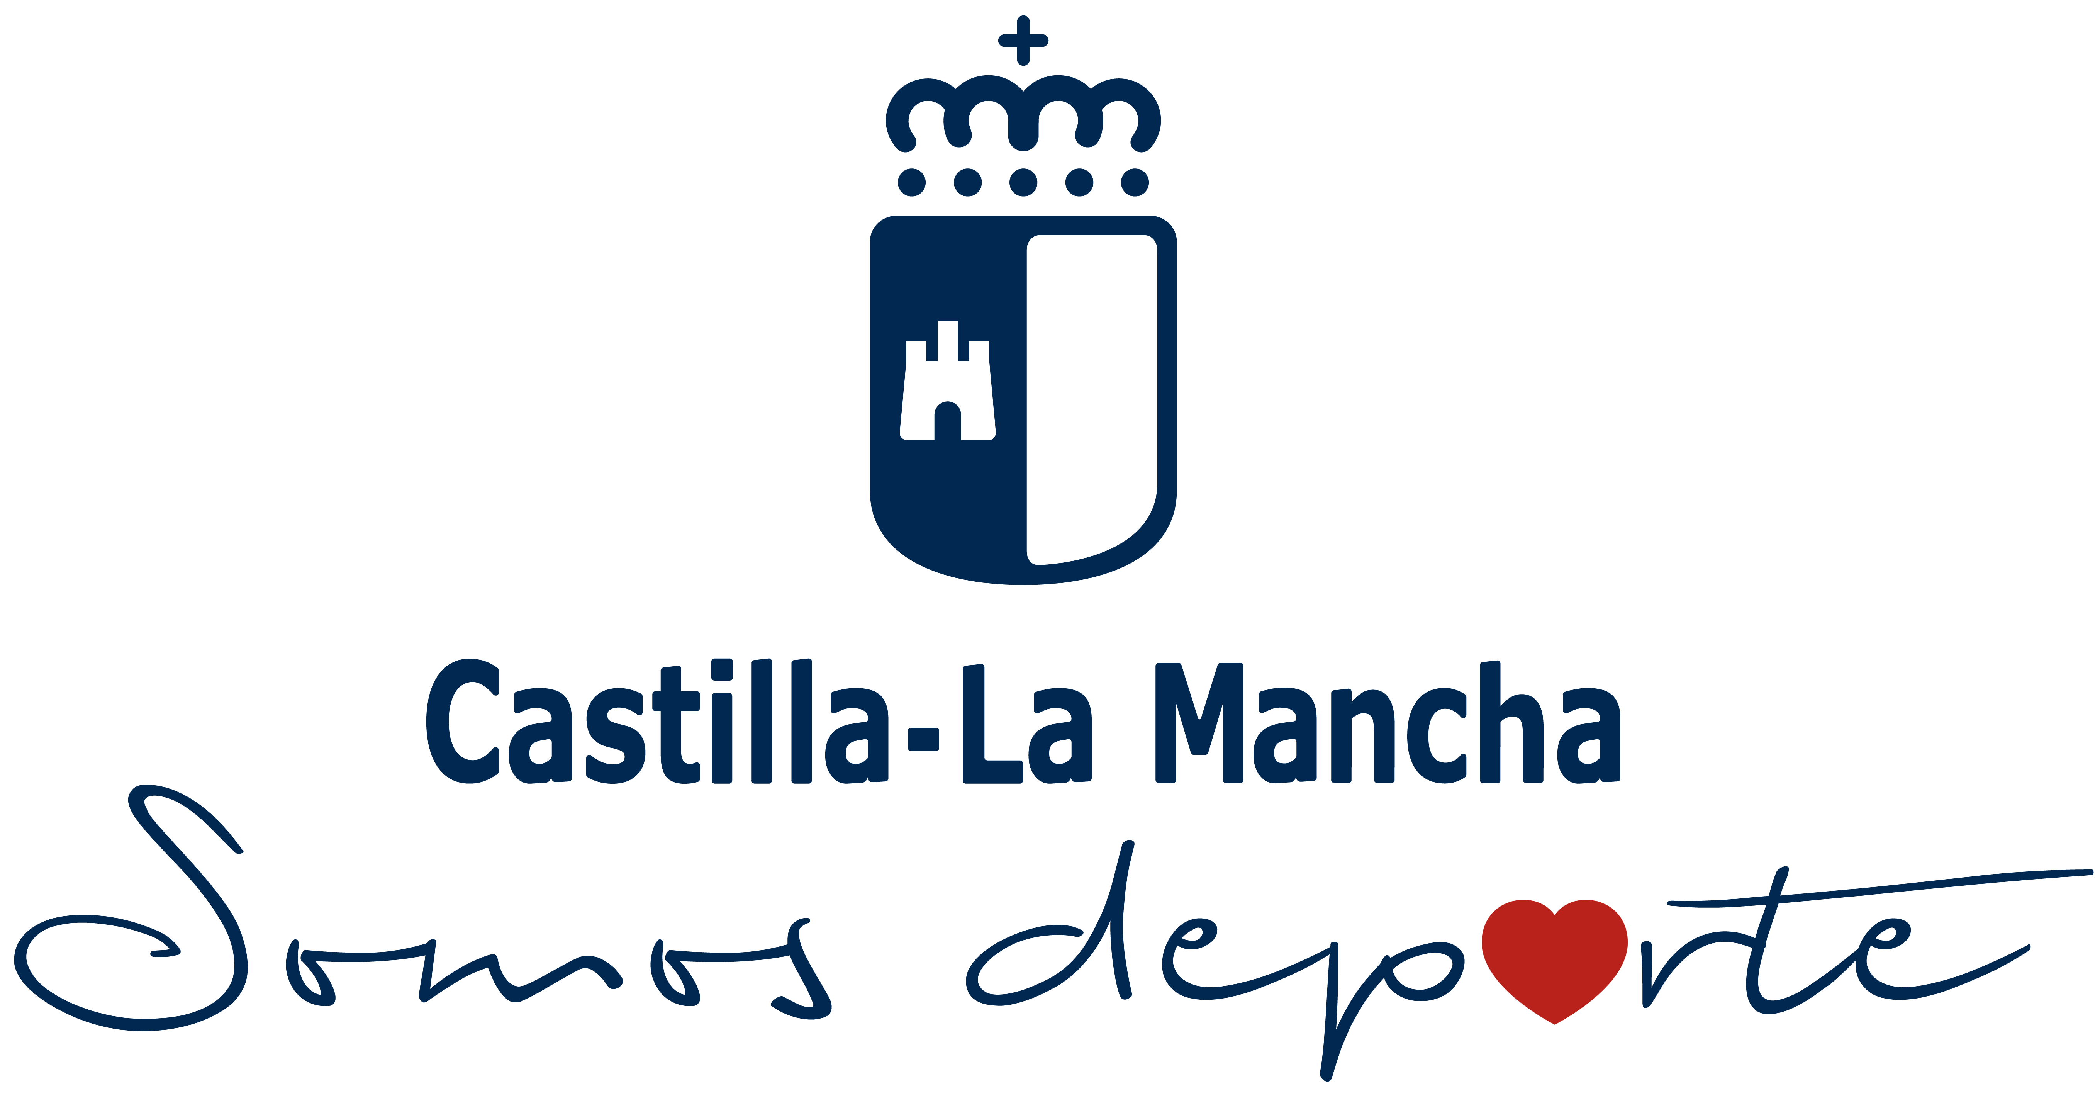
INICIACIÓN DEPORTIVA
“SOMOS DEPORTE 3-18”

SOLICITUD DE PARTICIPACIÓN
CENTRO EDUCATIVO …………………………….………………………………..

Persona de contacto: ___________________________________Teléfono ________________

Localidad ______________________________________________________

NUMERAR POR ORDEN DE PREFERENCIA
PREFERENCIA | FECHA | LOCALIDAD | DESTINATARIOS (CURSOS)
 | 08-02-2018 | HELLÍN | 1º Y 2º E. PRIMARIA
 | 15-02-2018 | HELLÍN | 3º Y 4º E. PRIMARIA
 | 22-02-2018 | FUENTEÁLAMO | 5º Y 6º E. PRIMARIA
 | 01-03-2018 | VILLARROBLEDO | 1º Y 2º E. PRIMARIA
 | 08-03-2018 | MUNERA | 5º Y 6º E. PRIMARIA
 | 15-03-2018 | CASAS IBÁÑEZ | 1º Y 2º E. PRIMARIA
 | 05-04-2018 | HOYA GONZALO | 3º Y 4º E. PRIMARIA
 | 12-04-2018 | MADRIGUERAS | 5º Y 6º E. PRIMARIA
 | 19-04-2018 | MADRIGUERAS | 3º Y 4º E. PRIMARIA
 | 26-04-2018 | ALCARAZ | 1º a 4º E. PRIMARIA
 | 03-05-2018 | YESTE | 1º a 4º E. PRIMARIA
 | 10-05-2018 | SOCOVOS | 3º a 6º E. PRIMARIA
 | 17-05-2018 | ALBACETE | 1º a 4º ESO
 | 24-05-2018 | ALBACETE | 1º y 2º BACHILLERATO

NOMBRE | APELLIDOS | NACIMIENTO | CURSO | DNI o * NIE

